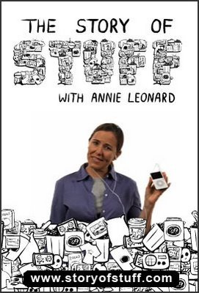

Regardez la vidéo sur : Description: C:\Users\Anne\AppData\Local\Microsoft\Windows\Temporary Internet Files\Content.IE5\LVGZ6A92\MC900432431[1].wmf

**L’Histoire des choses**

<http://www.storyofstuff.org/movies-all/story-of-stuff/>

**Introduction :**

Avez-vous un I-Pod, un I-phone ou d’autres objets électroniques ? Connaissez-vous leur origine ? 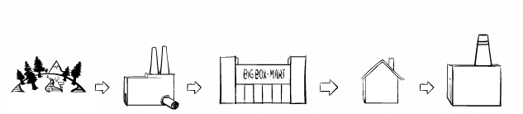

de l’extraction (1), à la production(2), à la distribution(3), à la consommation(4) et à l’élimination des déchets(5).

Votre I-pod a traversé ces étapes.

L**es gens** (=les personnes) vivent et travaillent tout au long de ce système. Ils travaillent et vivent…

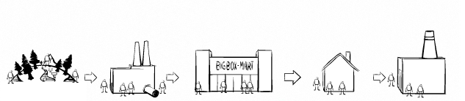

à l’extraction, à la production, à la distribution, de la consommation et enfin à l’élimination.

1. **L’extraction.**

Groupe 1

1. Commençons par l’**extraction**, qui veut dire l’exploitation des ressources naturelles - un mot fantaisiste qui veut simplement dire: “détruire la planète”:

«On coupe les arbres (6), 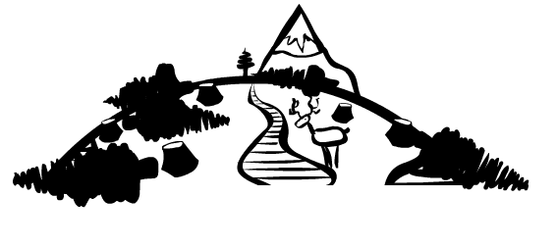

on fait exploser les montagnes pour l’extraction des métaux(7), on contamine (8) et gaspille (9) l’eau et on anéantit les animaux(10).

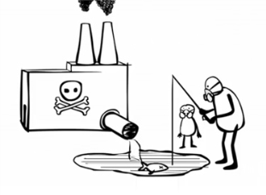

1. 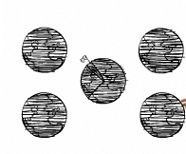Là où j’habite aux USA, il y a un grand phénomène de déforestation(11). 40 % des cours d’eau sont devenus trop pollués (12) pour la consommation. Nous, Américains, constituons 5% de la population mondiale, mais nous consommons 30% des ressources de la planète (13) et engendrons 30% des déchets(14). Si tout le monde consommait à notre rythme, Il nous faudrait 3 à 5 planètes.

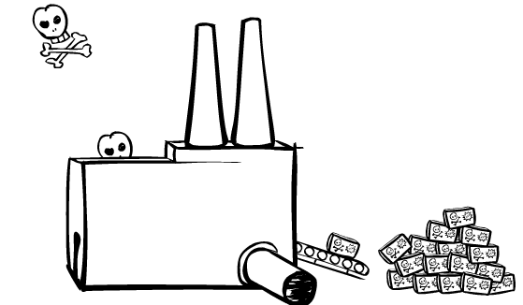

Groupe 2

1. **La production :**

Plus de 100 000 produits chimiques synthétiques (15) sont utilisés dans les échanges commerciaux.

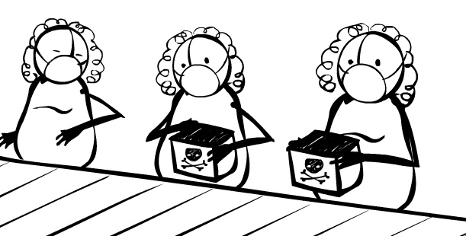

Les personnes qui travaillent à la **production** sont les plus exposées aux produits chimiques toxiques(1).

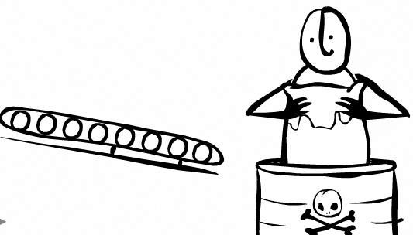 Seulement quelques produits chimiques ont été testés pour connaître leurs effets sur la santé. Par exemple, les RFB, retardateurs de flammes bromés(2). Ce sont des produits chimiques plus résistants au feu mais super toxiques. Ce sont des neurotoxiques(3), cela veut dire qu’ils sont toxiques pour le cerveau Description: C:\Users\Anne\AppData\Local\Microsoft\Windows\Temporary Internet Files\Content.IE5\A8SHUS7J\MC900197836[1].wmf. Il y en a dans nos ordinateurs, nos appareils ménagers, divans, matelas et même nos oreillers Description: C:\Users\Anne\AppData\Local\Microsoft\Windows\Temporary Internet Files\Content.IE5\A8SHUS7J\MC900287199[1].wmf(4: objets avec RFB). En fait, on prend nos oreillers et on les arrose Description: C:\Users\Anne\AppData\Local\Microsoft\Windows\Temporary Internet Files\Content.IE5\6PVPND0C\MC900214976[1].wmfde neurotoxines Et là, on les ramène chez pour poser nos têtes dessus pendant 8 heures de sommeil. Ces substances s’accumulent dans la chaîne alimentaire et se retrouvent dans nos corps. Savez-vous quel aliment au sommet de la chaîne alimentaire contient le plus de contaminants toxiques? Le lait maternel.

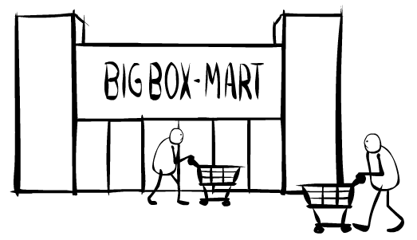

Groupe 3

1. **La Distribution**.

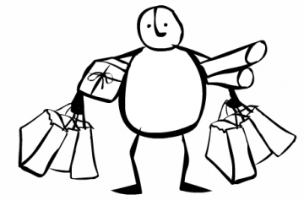Ensuite, il y a la **distribution** (1) de ces produits : la distribution signifie : « vendre les marchandises toxiques et contaminées le plus rapidement possible». Le but est de maintenir les prix bas, de pousser les gens à acheter et à faire circuler les stocks(2). Pour garder les prix bas, il est essentiel de ne pas bien payer le personnel.

1. **La Consommation.**

Et voici la **consommation(3)**. La priorité des priorités !! Nous sommes devenus une nation de consommateurs. Nous achetons et achetons et achetons. Et puis, nous laissons des déchets : 99 pour cent de ces choses **finissent à la poubelle dans les 6 mois(4).** L’américain moyen consomme deux fois plus qu’il y a 50 ans Demandez à votre grand-mère.

Deux stratégies les plus efficaces pour faire acheter sont *l’obsolescence planifiée* (5 : exemples d’objets) et *l’obsolescence perçue (exemples d’objets démodés)*.



 **L’obsolescence planifiée** est un autre mot pour dire « Fait pour la poubelle ». Par exemple : les sacs plastiques et les gobelets à café, les CDs, les appareils photos, certains barbecues. Même les ordinateurs changent très vite.

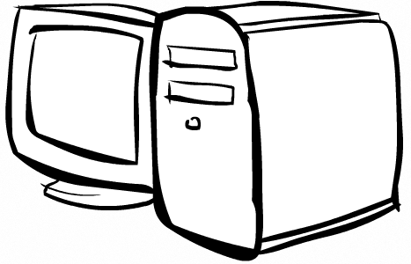

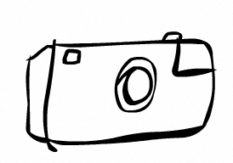

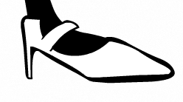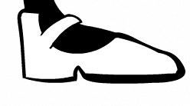

Groupe 4

**(4, deuxième partie)**

**L’obsolescence perçue** nous persuade de jeter la chose même si elle est utile. Par exemple, les talons des chaussures des femmes sont longs une année et larges l’année suivante et ainsi de suite pour vous pousser à acheter de nouvelles chaussures continuellement.

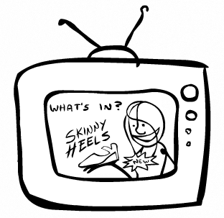

La pub et les médias (6) en général y jouent aussi un grand rôle. Chacun d'entre nous aux États-Unis est ciblé avec plus de 3000 messages publicitaires (7) par jour. Donc, 3000 fois (*times*) par jour, on nous dit que nos cheveux ne sont pas beaux, notre peau est mal soignée, nous sommes mal habillés, nos meubles ne vont pas, nos voitures ne vont pas, que rien ne va chez nous. Mais tout peut changer : faites du shopping !

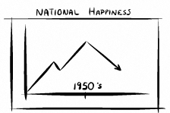

Groupe 5

1. : troisième partie)

Ainsi, aux États-Unis, nous avons plus de choses que jamais, mais les sondages (*surveys*) montrent que notre bonheur national diminue. Nous avons plus de choses, mais nous avons moins de temps pour les choses qui nous rendent vraiment heureux : la famille, les amis, les loisirs. Nous travaillons plus dur que jamais(1).

Et savez-vous ce que sont les deux principales activités que nous faisons après le travail ou l’école? Regarder la télé (2)et faire des courses(3). Aux États-Unis, nous passons 3 à 4 fois plus d’'heures à faire du shopping que les Européens. Donc, nous sommes dans cette 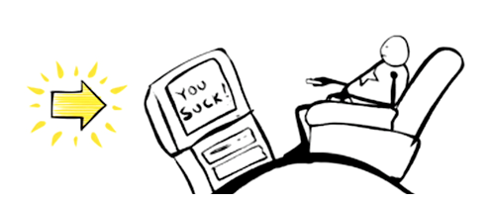situation ridicule où nous allons au travail, et rentrons chez nous fatigués. Nous nous asseyons sur notre nouveau divan et regardons la télévision et les publicités nous dire : « Tu es nul! » Donc nous devons aller au centre commercial.

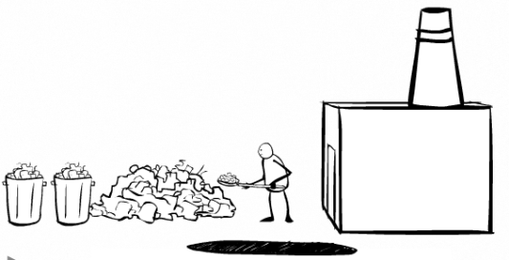

1. 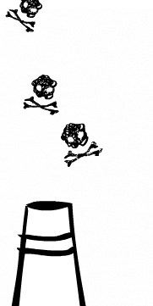**L’élimination**

Ces choses finissent à la poubelle(4). Elles polluent l'air(5), la terre(6), l'eau(7), et n'oubliez pas, changent aussi le climat(8). Les déchets libèrent en fait des substances toxiques dans l'air et dans la terre.

Sources : ABastings 2011 Text adapted from: “*The Story of Stuff*” with Annie Leonard (Simplified, illustrated and shortened version of the translation of the script by translators: Fl.Levesque, A. Niane, F. Hann) Illustrations from *The Story of Stuff.*

|  |  |
| --- | --- |
| **Résumons !** | = ………………………………….  ……………………………………………………………………………………………………………………  ……………………………………………………………………………………………………………………  ……………………………………………………………………………………………………………………  …………………………………………………………………………………………………………………… |
|  | = ………………………………….  ……………………………………………………………………………………………………………………  ……………………………………………………………………………………………………………………  ……………………………………………………………………………………………………………………  …………………………………………………………………………………………………………………… |
|  | = ………………………………….  ……………………………………………………………………………………………………………………  ……………………………………………………………………………………………………………………  ……………………………………………………………………………………………………………………  …………………………………………………………………………………………………………………… |
|  | = ………………………………….  ……………………………………………………………………………………………………………………  ……………………………………………………………………………………………………………………  ……………………………………………………………………………………………………………………  …………………………………………………………………………………………………………………… |
|  | = ………………………………….  ……………………………………………………………………………………………………………………  ……………………………………………………………………………………………………………………  ……………………………………………………………………………………………………………………  …………………………………………………………………………………………………………………… |

**Pistes de réflexion** : discutez en groupes, puis résumez vos réponses.

1. Donnez deux autres exemples d’objets jetables qui n’existaient pas il y a 50 ans.
2. Comment la mode (*fashion*), la publicité, les magazines ou la technologie vous influencent-elles à acheter du nouveau ? Expliquez.
3. Imaginez chaque étape où est passé votre I-Pod ou votre téléphone portable : qui l’a créé ? Dans quel pays ? Avec quels matériaux ? Comment a-t-il été transporté ? Etc…
4. Qu’est-ce que vous avez déjà mis à la poubelle aujourd’hui ?
5. Qu’est-ce qu’il faut que nous fassions pour améliorer (*improve*) la situation?

**Directions**

***Homework for the night before:***

1. *Watch the Story of Stuff in English on* [*http://www.storyofstuff.org/movies-all/story-of-stuff/*](http://www.storyofstuff.org/movies-all/story-of-stuff/)
2. *Within each group, divide and number yourselves. Find and print at least one good picture that illustrates the word or part of sentence in front of that number. Make sure to take the context into account, for example, if it’s about river pollution in the US; make sure that the picture you found is from the US.*

**Activateur:** placez tous vos objets électroniques sur les pupitres. D’où viennent-ils ? Comment sont-ils arrivés là ? Quelles personnes y ont contribué ?

**Activités**

1. En groupe, travaillez sur votre extrait et assurez-vous que tous les membres de votre groupe comprennent le texte. Utilisez le dictionnaire.
2. Préparez-vous à présenter votre texte à la classe. Créez des posters avec les photos et 3-4 mots de description par photos. Un poster par titre. Ex : poster 1 : introduction, poster 2 : extraction,…
3. Mettez vos posters au mur dans l’ordre du texte pour un carrousel de posters (*gallery walk*)
4. Exercez-vous à présenter votre passage oralement.
5. Présentez le texte : chaque membre du groupe doit participer et présenter ses photos dans l’ordre et le contexte du paragraphe.
6. Prenez des notes dans le tableau récapitulatif pendant la présentation des autres étudiants.
7. Discussions (pistes de réflexion)

**Les points (5 X6 = 30 points)**

* L’étudiant a apporté des photos de bonne qualité en rapport avec ses sujets.
* L’étudiant a bien compris le paragraphe.
* La partie de son poster est claire, propre et logique.
* La prononciation est bonne.
* Il y a peu d’hésitation et l’étudiant est prêt quand il doit présenter.
* L’étudiant parle français pour poser des questions ou participer aux discussions.

**Devoir :** résumez le tableau en 10-12 phrases complètes.

Vous pouvez aussi regarder la vidéo complète ne français, puis ajouter des détails à votre tableau. ([*http://www.storyofstuff.org/movies-all/story-of-stuff/*](http://www.storyofstuff.org/movies-all/story-of-stuff/)*).*